MES: OCTUBRE
Segundo AÑO BÁSICO

GUÍA 8 APRENDIZAJES CLAVES
“Los Continentes”

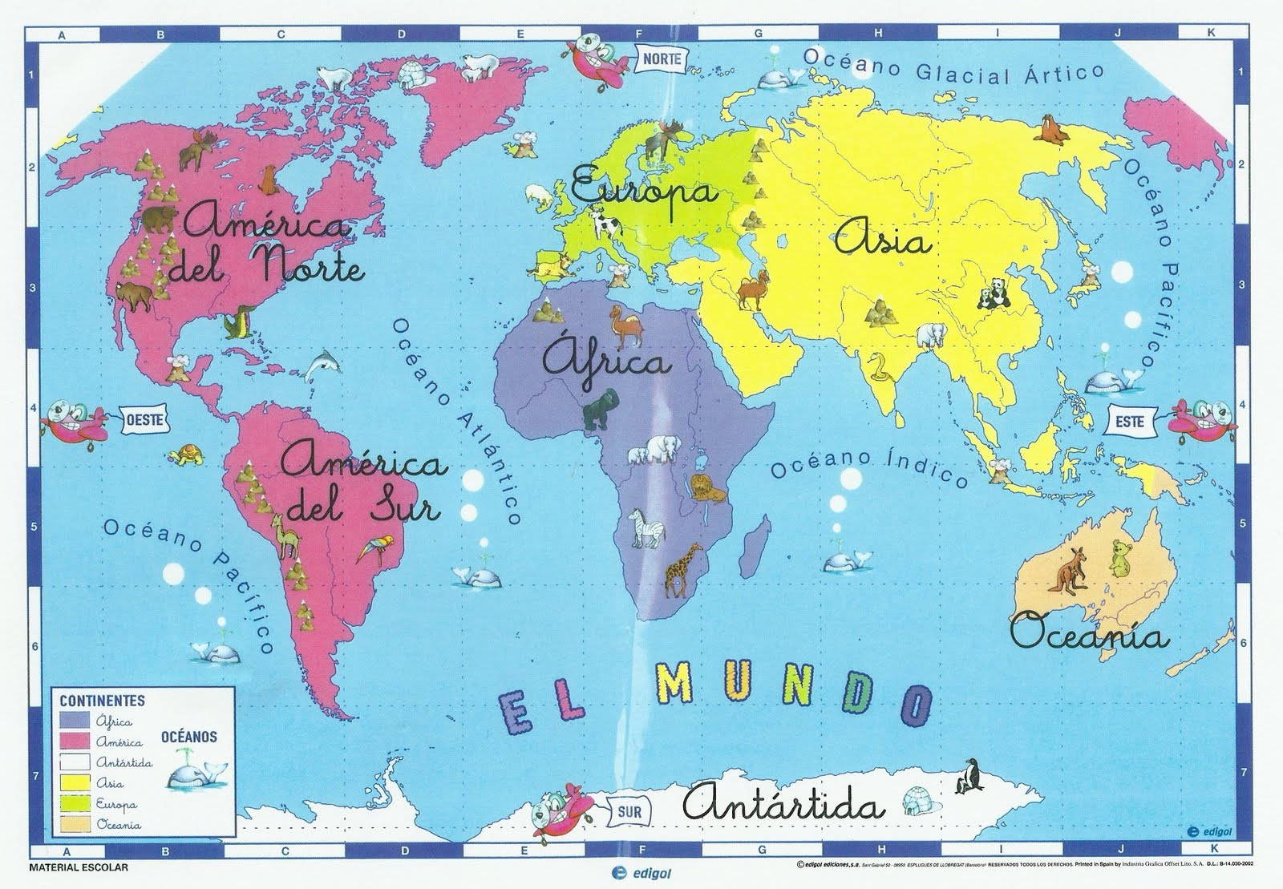

Nombre: _____________________________________________________

Curso: _____________________________________________________

Lee atentamente el siguiente texto. Luego responde las preguntas.
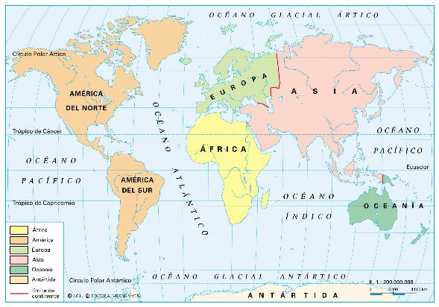
CONTINENTES DEL MUDO

Nuestro planeta Tierra tiene 5 continentes: América, Europa, África, Asia y Oceanía. También tiene océanos que bañan las costas de muchos países, los océanos son: Pacífico, Atlántico, Indico, Glacial Antártico, Glaciar Ártico.

Nombre:____________________________________________ Fecha:___________
Aprendizaje clave: Extracción de información.
Copia el título

¿Cuántos continentes tiene el mundo?, copia los nombres y dibújalos
I

Nombre:____________________________________________ Fecha:___________
Aprendizaje clave: Conciencia fonológica.
Dada las siguientes palabras, lee solo(a), elige 3 cópialas y dibújalas.

América – Chile – Europa –
Océano – Asia – Oceanía.

________________________________

____________________________________

_______________________________________

Nombre:____________________________________________ Fecha:___________
Aprendizaje clave: Incremento de vocabulario.

Del texto trabajado, junto a tu Profesor elige una palabra que no conozcas.
Cópiala ________________________
Escribe su significado
………………………………………………………………………………………………………………………………………………………………………………………

Dibújala

Nombre:____________________________________________ Fecha:___________
Aprendizaje clave: Comprensión lectora.

A partir del texto, observa y completa
Europa
América
A

Índigo
Oceanía
Asia

África
A
Atlántico
Pacífico

Continentes Océanos

………………………………………….
…………………………………………
………………………………………..
………………………………………..
…………………………………………

…………………………………….
……………………………………
…………………………………..
…………………………………..
……………………………………

Nombre:____________________________________________ Fecha:___________
Aprendizaje clave: Producción de textos.
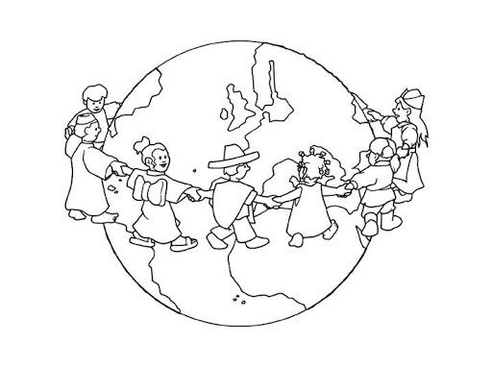
Observa esta imagen, píntala y escribe un mensaje a los niños del mundo.

Nombre:____________________________________________ Fecha:___________
Aprendizaje clave: Producción de textos.
Observa el texto informativo, completa las oraciones. Luego realiza un dibujo alusivo a lo que aprendiste.
La Tierra está conformada por………………………..
…………………………………………………………
El océano que baña las costas de Chile se llama……….
…………………………………………………………
Chile se encuentra ubicado en……………………………
…………………………………………………………..
El continente más grande del mundo es…………………
………………………………………………………….

